PAGE DE TITRE

(Pareil que celui du cahier des charges?)

SOMMAIRE

I – Conception
II – Django
1 - Prévisions
2 - Réalisations
III – Raspberry Pi
1 - blablabla
IV - Conclusion

Conception

Notre projet consiste à développer une application permettant de se passer de notre fiche de présence papier actuelle. Le but est donc de passer tout cela en version numérique et d'automatiser au maximum. Nous allons voir l'état d'avancement de notre projet, deux mois après son démarrage.
Notre vision des choses, par rapport au cahier des charges, a légèrement évolué lorsque nous avons été confronté au développement de notre solution.

Le développement de notre application web nous met face à quelques problématiques. L'application devra gérer plusieurs terminaux : le Raspberry Pi, le smartphone, le PC, … Il faut pour cela développer un serveur qui gèrera tous ces cas là. Ce serveur là recevra donc les informations provenant des différents terminaux afin d'éxacter l'opération appropriée. C'est ce serveur là qui sera lié à notre base de donnée. La scolarité aura accès à une interface de gestion pour administrer notre application. Nous devons pour cela développer un Backend.
Concernant notre lecteur de carte NFC, il sera géré par des terminaux Raspberry Pi munis de lecteurs NFC. Ces derniers auront donc un script qui sera constamment actif. A la lecture d'une carte, il enverra une requête HTTP au serveur avec les informations relatives à la carte lue.

Pour mener à bien ce projet, nous nous sommes répartis les tâches. Marc et moi nous chargeons de la partie serveur web, au moyen du framework Django. Sylvein se charge de gérer tout ce qui concerne le terminal Raspberry Pi ainsi que son lecteur NFC, fournis par l'université de Strasbourg.

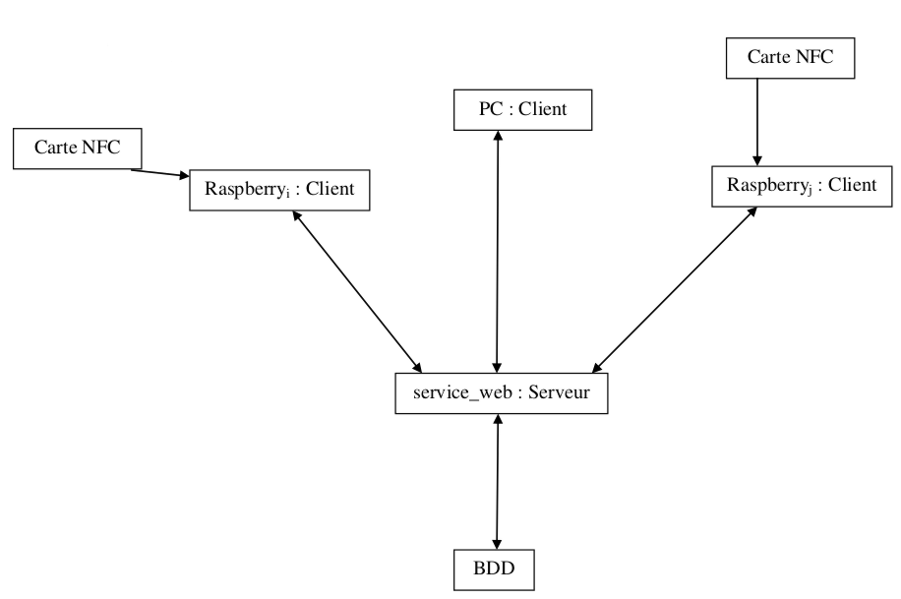

Django

1) Le framework

2) Nos réalisations

Raspberry Pi

Conclusion

